Россия  Республика Алтай  Усть-Канский район  Администрация  МО «Мендур-Сокконское  сельское поселение»  с.Мендур-Соккон  ул.Казакова, 23,  Тел. 29-5-19 | 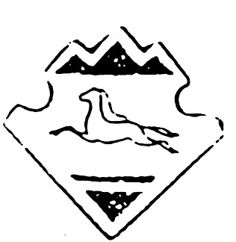 | Россия  Алтай Республиканын  Кан-Оозы аймактын  Мендур-Соккон  jурттын муниципал  тозолмозинин  администрациязы  Мендур-Соккон 1урт  Казакова ором,23  Тел./факс 29-5-19

ПОСТАНОВЛЕНИЕ

«28» июня 2016 г. № 90 с. Мендур-Соккон

Об утверждении Административного регламента
по осуществлению муниципального контроля
за сохранностью автомобильных дорог местного значения
в границах населенных пунктов муниципального
образования «Мендур-Сокконское сельское поселение».

В соответствии с Федеральным законом от 08.11.2007 № 257-ФЗ «Об автомобильных дорогах и о дорожной деятельности в Российской Федерации и о внесении изменений в отдельные законодательные акты Российской Федерации», Федеральным законом от 26.12.2008 № 294-ФЗ «О защите прав юридических лиц и индивидуальных предпринимателей при осуществлении государственного контроля (надзора) и муниципального контроля», Федеральным законом от 06.10.2003 № 131-ФЗ «Об общих принципах организации местного самоуправления в Российской Федерации», Уставом сельского поселения, постановляю:

- Утвердить прилагаемый Административный регламент по осуществлению муниципального контроля за сохранностью автомобильных дорог местного значения в границах населенных пунктов муниципального образования «Мендур-Сокконское сельское поселение».

- Настоящее Постановление обнародовать в установленном порядке.

Глава МО «Мендур-Сокконское
сельское поселение» Е.С.Махалина.

